1. **Методы голосования, свойства.**

Основа МГ:  строгие математические понятия:

* Специальные методики для оценки и ранжирования альтернатив
* Матем. принципы для описания желаемых свойств методов голосования и для оценки сильных и слабых сторон данных методов

**Принцип Кондорсе** (Condorcet):

Кандидат, который побеждает при попарном сравнении

(1 на 1) с любым из других кандидатов, является победителем на выборах.

Condorcet победитель (Condorcet Winner)- альтернатива, побеждающая все остальные альтернативы при попарном сравнении.

* Методы относительного и абсолютного большинства
* Метод повторных туров (majority/runoff election system)
* Метод Borda
* Методы Condorcet (метод кругового турнира)
* Метод Кемени-Янга
* Метод Шульце
* Списковые системы

**Методы относительного и абсолютного большинства**:

наиболее распространённая процедура проведения выборов.

Каждый голосующий может отдать свой голос только за одну альтернативу.

Выигрывает альтернатива, получившая большинство голосов.

**Простое (относительное) большинство**: Для альтернативы-победителя достаточно набрать больше голосов чем у альтернативы, занявшей второе место.

[Абсолютное большинство: >50%]

Если рассматриваются только две альтернативы, то метод относительно большинства является хорошим выбором.

Основным недостатком метода относительного большинства является возможность доминирования меньшинства над большинством при рассмотрении более двух альтернатив.

В этом случае по результатам голосования может стать победителем альтернатива, проигрывающая всем остальным альтернативам при попарном сравнении.

**Метод повторных туров** (majority/runoff election system)

Выигрывает альтернатива, получившая более 50% голосов. Если это условие не достигается за одно голосование, то исключаются альтернативы-аутсайдеры и процесс голосования повторяется.

**Метод Borda:**

Предположим, есть k альтернатив.

Голосующие ранжируют данные альтернативы, начиная с 1 (or 0) (худшая), двигаются вверх к наиболее приемлемой альтернативе, увеличивая ранг на 1.

Ранги, присвоенные голосовавшими, суммируются, и альтернатива, набравшая наибольшее количество очков считается победителем.

Метод Borda создаёт полное транзитивное ранжирование альтернатив.

Метод Borda работает разумно в большинстве случаев, но так же не лишён недостатков. Основными минусами данного метода являются чувствительность результата к лишним альтернативам (проигрывающим всем другим в попарном сравнении) и невыполнение Condorcet критерия.

**Метод Кондорсе (оригинальный):**

Голосующий упорядочивает кандидатов по степени желания видеть его победителем: А1>A2>A3>A4

- Подсчитывается общее число голосов, в которых: Ai>Aj

Победитель определяется через сравнение пар, например: А3>A1>A4>A2

**Варианты “Метода Кондорсе”/**

**попарного сравнения:**

турнир одиночного вылета

(Single Elimination Tournament)

турнир двойного вылета

(Double Elimination Tournament): проигравшие альтернативы проходят ещё один этап попарных сравнений между собой и имеют возможность стать победителем

- Круговой турнир (Round-robin Tournament)

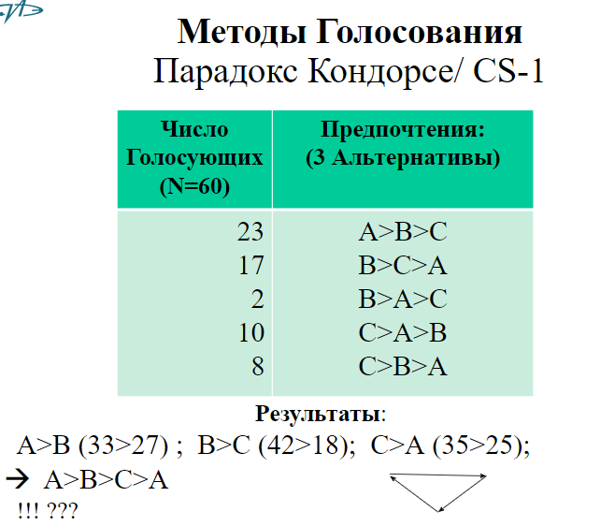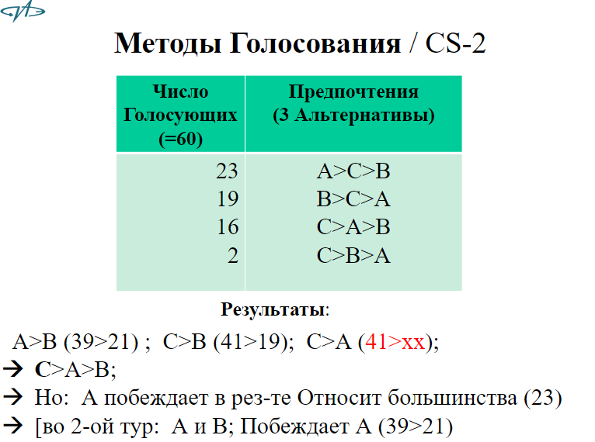

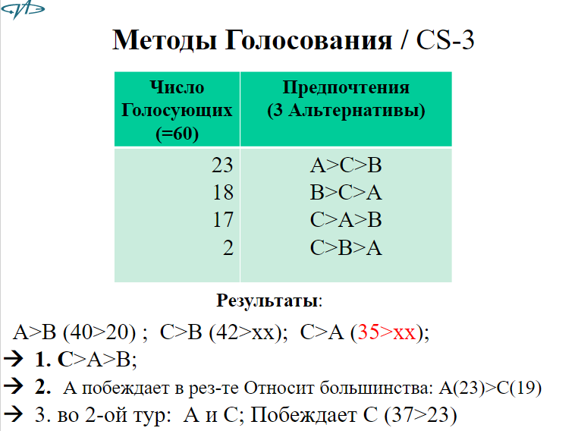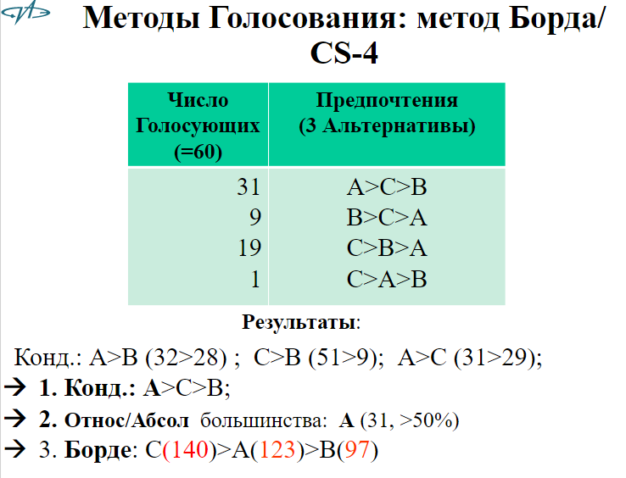

1. **СППР – основные понятия:** структурированные, слабоструктурированные и неструктурированные задачи, методы ППР, системы и средства, области применения.

Система поддержки принятия решений (СППР) (англ. Decision Support System, DSS) — компьютерная автоматизированная система, целью которой является помощь людям, принимающим решение в сложных условиях для полного и объективного анализа предметной деятельности. СППР возникли в результате слияния управленческих информационных систем и СУБД.

все проблемы подразделяются на три класса:

* - хорошо структурированные (well-structured),

или количественно сформулированные проблемы, в которых существенные зависимости выяснены очень хорошо;

* - неструктурированные (unstructured),

или качественно выраженные проблемы, содержащие лишь описание важнейших ресурсов, признаков и характеристик, количественные зависимости между которыми совершенно неизвестны;

* - полуструктурированные / слабо- / (semi /ill/-structured),

или смешанные проблемы, которые содержат как качественные элементы, так и малоизвестные, неопределенные стороны, которые имеют тенденцию доминировать.

Процесс ПР (Г.Саймон):

1. поиск информации,

2. выделение/формирование альтернатив и критериев;

3. сравнение альтернатив (выбор лучшей).

Типовые задачи ПР: основные три ЗПР

- Упорядочение альтернатив;

- Сортировка альтернатив (классификация);

- Выбор лучшей альтернативы

Для анализа и выработок предложений в СППР используются разные методы. Это могут быть:

* информационный поиск,
* интеллектуальный анализ данных,
* поиск знаний в базах данных,
* рассуждение на основе прецедентов,
* имитационное моделирование,
* эволюционные вычисления и генетические алгоритмы,
* нейронные сети,
* ситуационный анализ,
* когнитивное моделирование
* и др.

**RiskGap** — экспертная система управления проектными рисками в проектировании и строительстве, телекоме и ИТ, нефтегазе, машиностроении и электронике.

**SAS Enterprise Decision Management** — Система, которая стандартизирует входные данные, управляет потоками операций посредством бизнес-правил и использует событийную логику для получения контекстуально зависимых решений и более адекватных действий

**АрхиГраф.СУЗ** — система управления знаниями, предназначенная для передачи экспертных знаний в компании, поддержки принятия решений, решения оптимизационных и прогнозных задач

**Decerncs**

Области применения.

* В повседневной жизни
* - На рабочем месте
* - На различных уровнях руководства/ управления
* - При решении экономических, технических, Экологических, социально-политических и др. задач

1. **Реализация процесса МКАР с использованием СППР**: действующие лица процесса ППР, обобщенная схема процесса ППР с использованием методов МКАР.

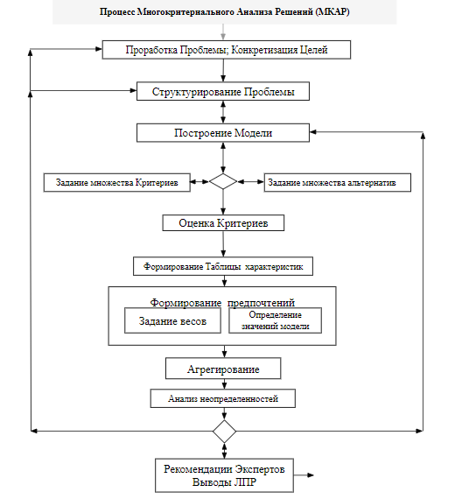

Def-1 (ОИЛ): Под принятием решений понимается особый процесс человеческой деятельности, направленный на выбор наилучшего варианта решений.

(роботы, автоматы, здесь: принятие решений человеком).

Def-2: Теория принятия решений (decision theory)

сфокусирована на том, как проходит процесс принятия решений и на том, как достичь оптимального результата при принятии решений.

Это междисциплинарная область знания, связанная с такими дисциплинами как математика, статистика, экономика, управление и психология.

Роли субъектов в принятии решений:  
ЛПР – человек, фактически осуществляющий выбор наилучшего варианта решений.

Владелец проблемы: человек, который, по мнению окруж, должен ее решать и несет ответств за ПР.

(ВП и ЛПР могут не совпадать).

Руковод или Участник активной группы: группа людей, имеющая общие интересы и старающаяся оказать влияние на процесс ПР.

Заинтересованные стороны (stakeholders)…

**Член группы**, принимающей решение/ готовящей решение для ЛПР. Главное в деятельности такой группы: достижение согласия при выработке совместных решений.

**Эксперт**: профессионал в той или иной обл., к которому обращаются за оценками или рекомендациями ЛПР или другие лица, вовлеченные в ПР.

**Консультант** по принятию решений: его роль сводится к разумной/эффективной организации процесса ПР\ППР: помощи ЛПР или владельцу проблемы в правильной постановке задачи, выявления позиций активных групп и заинтересованных сторон, организации работы с экспертами (Facilitator).

**Аналитик**: (может не совпадать с Консультантом): спец в области методов анализа решений и/или используемых для этого компьютерных систем ППР.

Общая схема процесса принятия решений включает следующие

основные этапы:

**Этап** 1. Предварительный анализ проблемы. На этом этапе

определяются:

• главные цели;

• уровни рассмотрения, элементы и структура системы (процесса),

типы связей;

• подсистемы, используемые ими основные ресурсы и критерии

качества функционирования подсистем;

• основные противоречия, узкие места и ограничения.

**Этап** 2. Постановка задачи. Постановка конкретной задачи принятия

решений (ЗПР) включает:

• формулирование задачи;

• определение типа задачи;

• определение множества альтернативных вариантов и основных

критериев для выбора из них наилучших;

• выбор метода решения ЗПР.

**Этап** 3. Получение исходных данных. На данном этапе устанавливаются

способы измерения альтернатив. Это либо сбор количественных

(статистических) данных, либо методы математического или имитационного

моделирования, либо методы экспертной оценки. В последнем случае

необходимо решить задачи формирования группы экспертов, проведения

экспертных опросов, предварительного анализа экспертных оценок.

**Этап** 4. Решение ЗПР с привлечением математических методов и

вычислительной техники, экспертов и лица, принимающего решение. На этом

этапе производятся математическая обработка исходной информации, ее

уточнение и модификация в случае необходимости. Обработка информации

может оказаться достаточно трудоемкой, при этом может возникнуть

необходимость совершения нескольких итераций и желание применить

различные методы для решения задачи. Поэтому именно на этом этапе

возникает потребность в компьютерной поддержке процесса принятия

решений, которая выполняется с помощью автоматизированных систем

принятия решений.

**Этап** 5. Анализ и интерпретация полученных результатов. Полученные

результаты могут оказаться неудовлетворительными и потребовать

изменений в постановке ЗПР. В этом случае необходимо будет возвратиться

на этап 2 или этап 1 и пройти заново весь путь. Решение ЗПР может занимать

достаточно длительный промежуток времени, в течение которого окружение

задачи может измениться и потребовать корректировок в постановке задачи,

а также в исходных данных (например, могут появиться новые альтернативы,

требующие введения новых критериев). Задачи принятия решений можно

разделить на статические и динамические. К первым относятся задачи,

которые не требуют многократного решения через короткие интервалы

времени. К динамическим относятся ЗПР, которые возникают достаточно

часто. Следовательно, итерационный характер процесса принятия решений

можно считать закономерным, что подтверждает необходимость создания и

использования эффективных систем компьютерной поддержки. ЗПР,

требующие одного цикла, можно скорее считать исключением, чем

правилом.

1. **Компьютерные системы, реализующие методы МКАР. Примеры. *DecernsMCDA*: структура,** реализация методов, формирование сценариев, примеры использования. Учет и анализ неопределенностей.

Системы.  
**RiskGap** — экспертная система управления проектными рисками в проектировании и строительстве, телекоме и ИТ, нефтегазе, машиностроении и электронике.

**SAS Enterprise Decision Management** — Система, которая стандартизирует входные данные, управляет потоками операций посредством бизнес-правил и использует событийную логику для получения контекстуально зависимых решений и более адекватных действий

**АрхиГраф.СУЗ** — система управления знаниями, предназначенная для передачи экспертных знаний в компании, поддержки принятия решений, решения оптимизационных и прогнозных задач

Ключевым компонентом проекта DECERNS является модуль поддержки принятия решений

Методы МКАР, реализованные в рамках DecernsMCDA, включают следующие модели для анализа

многокритериальных задач:

основные MADM (Multi-Attribute Decision Making) методы для выбора и ранжирования

альтернатив:

• MAVT (Multi-Attribute Value Theory);

• AHP (Analytic Hierarchy Process);

• TOPSIS (Technique for Order Preference by Similarity to the Ideal Solution); и

• PROMETHEE (Preference Ranking Organization METHod for Enrichment Evaluations);

продвинуты MADM методы:

• MAUT (Multi-Attribute Utility Theory) для ранжирования альтернатив;

и несколько оригинальных методов для выбора альтернатив с учетом неопределенностей:

• ProMAA (Probabilistic Multi-сriteria Acceptability Analysis);

а также некоторые расширения традиционных MADM методов, основанные на применении

нечетких множеств:

• FMAVT (Fuzzy MAVT),

• FMAA (Fuzzy Multi-criteria Acceptability Analysis); и

• FlowSort метод – для сортировки альтернатив по классам/категориям (например

“неприемлемые”, “возможно приемлемые”, “приемлемые”, и т.д.).

**Главное меню**

Главное меню включает следующие элементы:

• Файл (File) – включает опции по управлению файлами/проектами:

o Новый проект (New project) – создание нового проекта; если некоторый проект уже был

открыт и содержит (еще) несохраненные данные, появится диалог Сохранить проект

o Открыть проект (Open project) – открыть имеющийся/сохраненный ранее проект; проект

должен иметь расширение *.dcm

o Сохранить проект (Save project)- сохранить изменения в выбранном проекте с тем же

именем; если это первое сохранение проекта – появится диалог Сохранить Как (Save As)

(указать имя нового/созданного проекта)

o Сохранить проект как (Save project as) – сохранить измененный проект с новым именем;

o Выход (Exit) – выход из приложения;

• Примеры (Samples) – в данный раздел включены созданные (группой разработчиков)

проекты, на примере которых продемонстрировано применение включенных в систему

методов и средств МКАР. Если раздел пустой (проекты не созданы или удалены), данное меню

отсутствует;

• Помощь (Help) – раздел с описанием и информацией о составляющих DecernsMCDA

приложениях (моделях и средствах)

**Управление сценариями**

DecernsMCDA поддерживает работу со сценариями в следующем виде. Каждый сценарий имеет

собственное имя, описание и МКАР модель (со всеми значениями заданных величин и

параметров), используемую для вычислений. При создании нового проекта по умолчанию

выбирается MAVT-метод; однако, в любой момент пользователь может выбрать другой метод,

используя окно выбора методов.

DecernsMCDA включает следующие методы МКАР:

- MAVT

- TOPSIS

- AHP

- PROMETHEE I, II

- MAUT

- Fuzzy MAVT

- ProMAA

- FMAA

- FlowSort

**Учет и анализ неопределенностей** объективных значений и субъективных суждений при

решении многокритериальной задачи с применением DecernsMCDA может быть проведен с

помощью:

- вероятностных подходов с использованием метода ProMAA - распределенные/вероятностные

оценки критериев и/или весовых коэффициентов, а также MAUT (прежде всего для анализа

значений критериев и, при наличии опыта, задания весовых коэффициентов и функций

полезности) – вероятностные оценки значений критериев; а также

- нечетких множеств с использованием методов FMAA и FMAVT – оценки критериев и/или

весовых коэффициентов с применением нечетких чисел (fuzzy numbers).

Примеры использования сами знаете, не маленькие.